МУНИЦИПАЛЬНОЕ БЮДЖЕТНОЕ ОБРАЗОВАТЕЛЬНОЕ УЧРЕЖДЕНИЕ САМАРСКОЙ ОБЛАСТИ ШКОЛА №79 ГОРОДСКОГО ОКРУГА САМАРА

«Точь-в-точь»

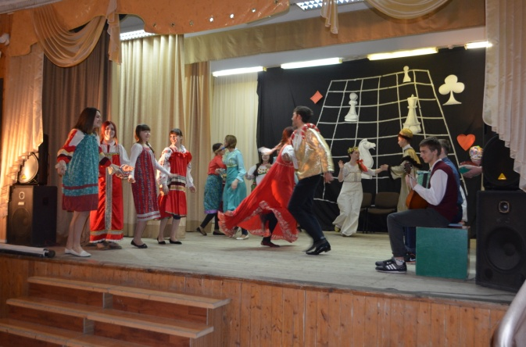
Шоу перевоплощений «Точь-в-точь» - одна из известных телепередач на российском телевидении, в котором звёзды пародируют своих музыкальных коллег. Наша школа решила провести подобное мероприятие с участием школьников 5-10 классов.
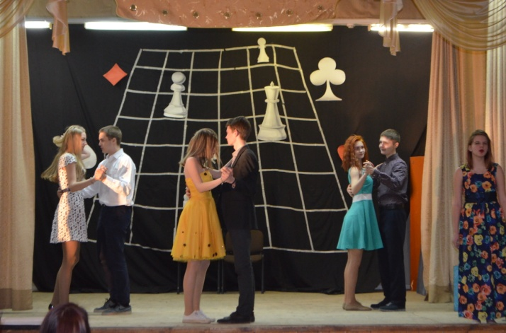
В рамках года кино, темой мероприятия стало « Музыка из кинофильма». Каждый класс должен был предоставить номер, в котором был показан музыкальный фрагмент из кинофильма. Иван Васильевич,Стиляги, Бабки-Ёжки, Разбойники и многих других героев показали нам учащиеся школы.
Жюри конкурса определили победителя. Им стал 9А класс, выступив с музыкальным фрагментом из кинофильма «Иван Васильевич меняет профессию»
Мероприятие прошло очень весело, учащиеся были довольны и получили заряд эмоций и хорошее настроение.
